平成２９年５月１６日
大阪金属プレス工業会
会員 各位

大阪能率協会 見学研修部会 主査
経 営 革 新 研 究 所 代 表
菊 本 辰 道

６月度 ｢見学研修会～京セラ～｣のご案内
毎々格別のご高配をいただき、有り難うございます。
変化の時代を乗り切るためには、「現場・現物・現実」からの発想が必要であります。
優秀企業を見学することにより、自社を発展させるヒントが得られると思います。
つきましては、貴社から参加者をご派遣いただきたく、よろしくお願い致します。
記
１．日 時 ６月９日（金） １５：００～１７：００
２．スケジュール
15：00～15：20 幹部挨拶及び会社概況説明
15：20～16：00 「京セラファインセラミック館」見学
16：00～16：40 「稲盛ライブラリー」見学
16：40～17：00 質疑応答

３．見学先 京セラ㈱ 本社
〒612-8501 京都市伏見区竹田鳥羽殿町６
ＴＥＬ ０７５－６０４－３５１６

京 セ ラ
～心をベースに経営する～
京セラは資金も信用も実績もない小さな町工場から出発しました。頼れるものはなけなしの技術と信じあえる仲間だけでした。会社の発展のために一人ひとりが精一杯努力する、経営者も命をかけてみんなの信頼に応える、働く仲間のそのような心を信じ、私利私欲のためではない、社員のみんなが本当にこの会社で働いてよかったと思う、素晴らしい会社でありたいと考えてやってきたのが京セラの経営です。
人の心はうつろいやすく変わりやすいものと言われますが、また同時にこれほど強固なものもないのです。その強い心のつながりをベースにしてきた経営、ここに京セラの原点があります。
社是 敬天愛人
常に公明正大 謙虚な心で仕事にあたり 天を敬い 人を愛し 仕事を愛し
会社を愛し 国を愛する心

経営理念 全従業員の物心両面の幸福を追求すると同時に、人類・社会の進歩発展
に貢献すること。

ビジョン お客様の期待に応える、真のグローバルカンパニーへ。

お客様に喜んでいただく製品やサービスを提供する。私たちは「お客様第一主義」を
最も大切なテーマととらえています。お客様に満足いただくためには、ものづくりを始め全ての仕事の原点である「現場力」と高い目標を必ず達成する「実現力」が必要です。そのためには、人の心をベースとする経営から生まれた「京セラフィロソフィ」と「アメーバ経営」の実践です。
全従業員が力を合わせて経営に参画し、それぞれが仕事に喜びや生きがいを見出し、個人の能力を最大限に発揮することで自らを高め人間として成長することができるのです。企業は人。どんな技術、製品・サービスも全ては人で決まります。社員一人ひとりが夢を抱き、生き生きと働き、自ら立てた目標を確実に達成していくことでお客様に新たな価値を届け続ける、そんな企業でありたいと考えています。
「環境経営」に総力結集
京セラは、企業活動が地球に与える環境負荷や人びとの暮らしへの影響を早くから認識し、明確な環境ビジョンを掲げ、環境保護活動と経済活動の両立を追求しています。人びとにとって魅力的な商品やサービスを提供すると共に、廃棄物の削減、省エネルギー、地球温暖化防止、省資源など多岐にわたる活動にグループの総力を挙げて取り組んでいます。

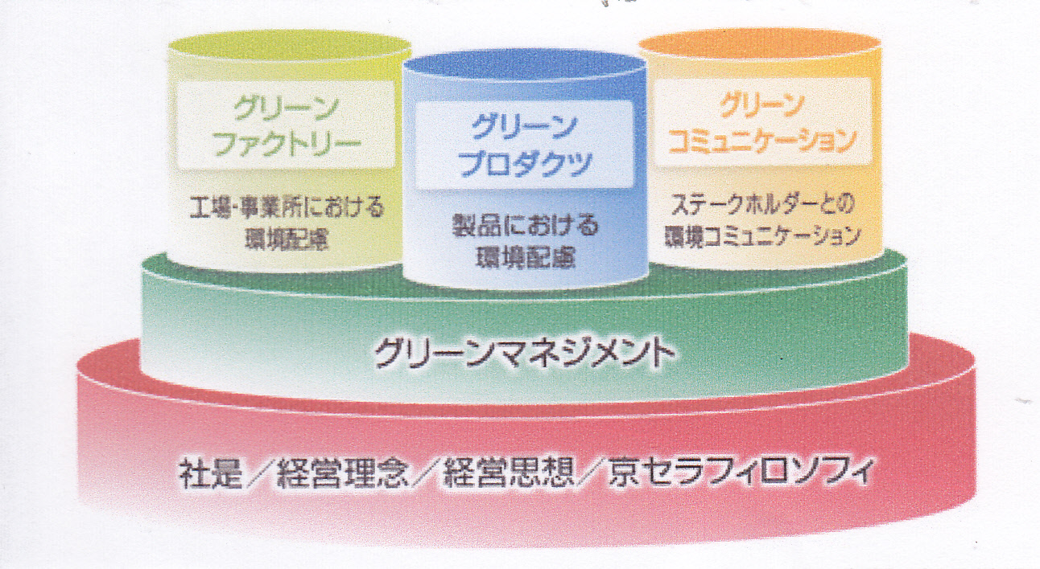

京セラグループは、グローバルな環境マネジメント体制「グリーンマネジメント」を基盤に「グリーンプロダクツ」「グリーンファクトリー」「グリーンコミュニケーション」の３つの領域でエコロジーとエコノミーの両立を追求しながら共生を全ての企業活動の基本に置き、持続的な発展を目指す「環境経営」に取り組んでいます。
本社ビル太陽光発電システム
京セラ本社ビルの大型太陽光発電システムは、３階以上の南側壁面に１,３９２枚、屋上に５０４枚の太陽電池モジュールを設置し、一棟の高層ビルの垂直壁面に設置されたものとしては世界最大級の出力規模となります。本システムは、総出力２１４ｋｗ、年間発電電力量１３１,４７２ｋＷｈ（２００５．４．１～２００６．３．３１実績）の能力を有しています。これにより火力発電所で消費される石油に換算して、年間で３１,９８０リットルが節約できることになります。 これは二酸化炭素排出量で年間９６ｔのＣＯ2量に相当します。

見 学
京セラファインセラミック館 → 稲盛ライブラリー

稲盛ライブラリー
京セラグループが２１世紀においてもさらに成長し続ける企業でありたいとの想いを込め、創業者 稲盛和夫氏の人生哲学、経営哲学である京セラフィロソフィを学び、継承することを目的に開設されました。
稲盛和夫氏の人生哲学、経営哲学を中心に技術者、経営者としての足跡や様々な社会活動を展示し、稲盛氏の言葉や一筋に貫いてきた考え方に触れることで、京セラフィロソフィの真髄を理解して頂く。

☆「京セラフィロソフィ」
京セラフィロソフィは、「人間として何が正しいか」を物事の判断基準に置き、全
ての行動において公明正大で真面目に一生懸命努力していくことの大切さを示す
人生哲学・経営哲学です。

京セラファインセラミック館
１９９８年に本社２階に開設し、ファインセラミックスの特長や用途について解説、また、技術開発から生まれたさまざまな製品を展示しています。
＜主な内容＞
地球環境商品、ファインセラミックスの基礎知識、ファインセラミックスの技術変遷
ファインセラミックスの体験、ショールーム

☆詳細は添付の「稲盛ライブラリー」及び「京セラファインセラミック館」ご参照

４．対 象 見学先及び演題に関心のある方 １～５名
（職種・役職・年齢・性別を問いません）

５. 参 加 費 １人 ２,０００円（消費税込み）
☆ ｢見学研修会｣当日いただきます。

６. お申し込み ５月３１日（水）までにＥメールによって、参加者の氏名・所属部署・役職を経営革新研究所 菊本へご連絡願います｡

＜申込先＞ 経営革新研究所 代表 菊本 辰道
住 所 大阪府枚方市長尾台３－１－１４
TEL＆FAX ０７２－８５９－５０６６
携帯電話 ０９０－５０４０－０７１９
E-mail：kikumoto-t@m01.fitcall.net

申込み締切 ５月３１日（水）

経営革新研究所 菊 本 行（E-mail：kikumoto-t@m01.fitcall.net）

６月度「見学研修会～京セラ～」申込書
貴 社 名：
住 所 ： 〒
所 属 部 署：
責任者御氏名： 役職： ＴＥＬ：
担当者御氏名： 役職： ＦＡＸ：
Ｅ－ｍａｉｌ：

氏 名 | 所 属 部 署 | 役 職  （資格）

合計 ２,０００円× 名＝ 円

